ELENCO MATERIALE SCOLASTICO A.S.2024-25
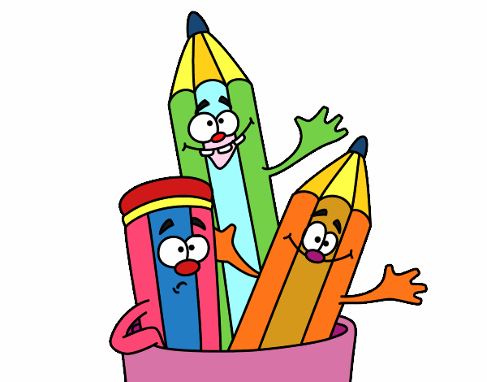
cl. 3^ – scuola primaria di PRIMALUNA (edificio di Barcone)

- N. 4 QUADERNI A QUADRETTI CON MARGINE DA 0,5 cm;
- N. 2 QUADERNI A QUADRETTI SENZA MARGINE DA 0,5 cm;
- N. 3 QUADERNI A RIGHE DI TERZA;
- N. 1 COPERTINA ROSSA, 1 GIALLA, 1 BLU, 1 VERDE, 1 ARANCIONE, 1 BIANCA, 1 VIOLA.
- N. 1 CARTELLETTA RIGIDA DI CARTONE;
- N. 1 RISMA DI CARTA FOGLI A4;
- N. 1 ALBUM DA DISEGNO (FOGLI LISCI);
- N. 5 CARTELLETTE TRASPARENTI PER RACCOGLITORE;
- N. 1 CARTELLETTA TRASPARENTE O COLORATA FORMATO A4 CON BOTTONE per le schede di inglese;
- QUADERNO VECCHIO DI INGLESE;
- RACCOGLITORE DI MUSICA DELLO SCORSO ANNO;
- LIBRI CON I COMPITI DELLE VACANZE;
- N. 1 ASTUCCIO CON TUTTO L’OCCORRENTE ETICHETTATO CON NOME = 2 MATITE, 2 PENNE CANCELLABILI ROSSA E BLU, GOMMA, FORBICI, COLLA, RIGHELLO, PASTELLI COLORATI E PENNARELLI;
- N. 1 TEMPERINO CON CONTENITORE;
- N. 1 SACCHETTO di tela CON NOME (come porta-scarpe da ginnastica, per le ore settimanali di motoria in palestra);
- I LIBRI SCOLASTICI (CHE DOVRETE RIVESTIRE CON COPERTINA DI PLASTICA TRASPARENTE ED ETICHETTA NOME).

IMPORTANTE !
TUTTO IL MATERIALE, COMPRESO IL GREMBIULE (o BLUSA), ANDRÀ ETICHETTATO CON IL NOME DEL BAMBINO/A.
IL MATERIALE ANDRÀ TENUTO A CASA E PORTATO SOLO ALL’OCCORRENZA IN AULA.
VI COMUNICHEREMO PRIMA DELL’INIZIO DELLA SCUOLA CHE COSA PORTARE IL PRIMO GIORNO.

SI RINGRAZIA PER LA COLLABORAZIONE. ☺
Le insegnanti di classe

